Муниципальный конкурс «Я выбираю»
Сроки проведения | 19-20 ноября 2019
Место проведения | Кванториум на Ордженикидзе
Наименование компетенции | Лазерные технологии
Главный эксперт | Мусин Эльдар Амирович
Количество экспертов | с каждым участником 1 эксперт

Конкурсное задание

Формат и структура конкурсного задания | Конкурсное задание состоит из 2 модулей, на выполнение всех модулей отводится определённое время и каждый модуль оценивается отдельно.
Продолжительность (лимит времени выполнения задания) | не более 4 часов в день

каждый модуль оценивается отдельно.
МОДУЛИ КОНКУРСНОГО ЗАДАНИЯ
На выполнение заданий отводится 8 часов (4 ч/д)
Модуль | Название модуля | Кол-во баллов
1 | ИЗГОТОВЛЕНИЕ СБОРНОЙ МОДЕЛИ | 12
 | Создание технологического эскиза модели
 | Подбор припусков для элементов сборки детали
 | Наладка лазерного оборудования
 | Изготовление модели
 | Тестирование модели
2 | ИЗГОТОВЛЕНИЕ МАКЕТА ДЕТАЛИ ПОСЛОЙНОЙ СБОРКОЙ | 14
 | Подготовка технологических моделей
 | Разработать элемент фиксации слоев
 | Наладка лазерного оборудования
 | Выполнить лазерный раскрой всех деталей
 | Сборка модели
ИТОГО: |  | 26

Порядок выполнения модулей

Время начала выполнения каждого модуля фиксируется. Конкурсант может приступать к следующему модулю, только после полного выполнения предыдущего и получения подписи в листе выполнения.
Описание работ входящих в каждый модуль
- Начинать выполнение всех работ только при получении разрешения от эксперта.
- Подготовка рабочего места.
- Подготовка макетов технологических моделей (ТМ - чертеж изделия без простановки размеров с цветовой настройкой линий в соответствии с процессом лазерной обработки) в САПР или векторном редакторе.
- Наладка лазерного оборудования:
- Пробный пуск оборудования.
- Проверка режимов работы лазерной системы.
- Заполнение контрольной карты (указание режимов обработки – частота, скорость, мощность, время работы станка)
- Изготовление изделия на лазерном станке.
- По окончании работы на станке конкурсант должен провести обслуживание лазерного оборудования, утилизировать непригодные для использования остатки материала, убрать рабочее место.
- Во время выполнения заданий на рабочих местах не должно быть посторонних предметов
Контрольная карта
Модуль | Название модуля | Режимы обработки (гравировка/резка)
 |  | Мощность | Скорость | Частота | Время | Кол-во проходов
1 | ИЗГОТОВЛЕНИЕ СБОРНОЙ МОДЕЛИ
2 | ИЗГОТОВЛЕНИЕ МАКЕТА ДЕТАЛИ МЕТОДОМ ПОСЛОЙНОЙ СБОРКИ

Модуль 1
ИЗГОТОВЛЕНИЕ СБОРНОЙ МОДЕЛИ
Участнику выдаются чертежи элементов корпуса и приборной панели (или готовые макеты), файл с логотипами, текстовое описание задания и расходные материалы для выполнения модуля. Используя графическую систему CorelDraw или САПР AutoCAD, необходимо создать технологические модели лицевой панели прибора и элементов корпуса, которые необходимо загрузить в систему управления станка с последующей наладкой лазерного гравера и изготовлением из двухслойного пластика (лицевая панель) и акрила (элементы корпуса). Выполнить сборку корпуса без использования клея и других соединительных приспособлений. Время для работы за станком ограничено. Участнику также необходимо оптимизировать режимы с целью экономии времени, а также учитывать экономию материала при раскрое элементов корпуса.
Разработать элементы соединения всех стенок детали.
На изделии должен быть выгравирован номер участника.
Выполнить наладку лазерного гравера и изготовить модель.
Выполнить сборку модели.
Используемый материал: оргстекло 3 или 4 мм
Образец детали
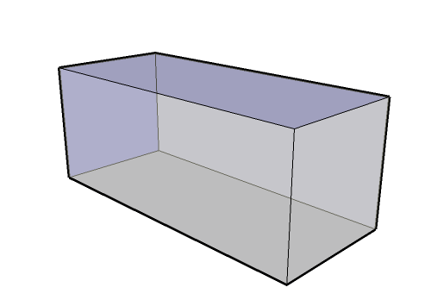

Модуль 2
ИЗГОТОВЛЕНИЕ МАКЕТА ДЕТАЛИ ПОСЛОЙНОЙ СБОРКОЙ
Участнику необходимо изготовить макет промышленного изделия согласно чертежа методом послойной сборки, предварительно подготовив ТМ для лазерного раскроя. Макет должен собираться без клея с использованием разработанных штифтов и не разваливаться. Величину каждого слоя участник определяет согласно данной заготовки. При выполнении задания учитывается компоновка всех элементов и экономия расходного материала.
Используемый материал: фанера 4 мм.
Разработать элемент крепления всех слоев.
Выполнить наладку лазерного гравера.
Образец изделия

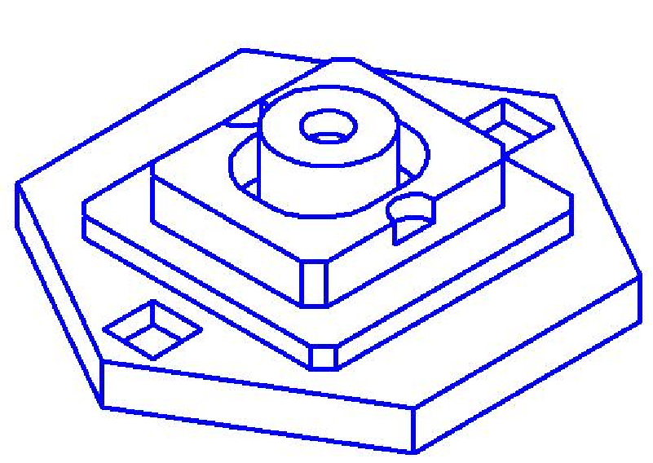
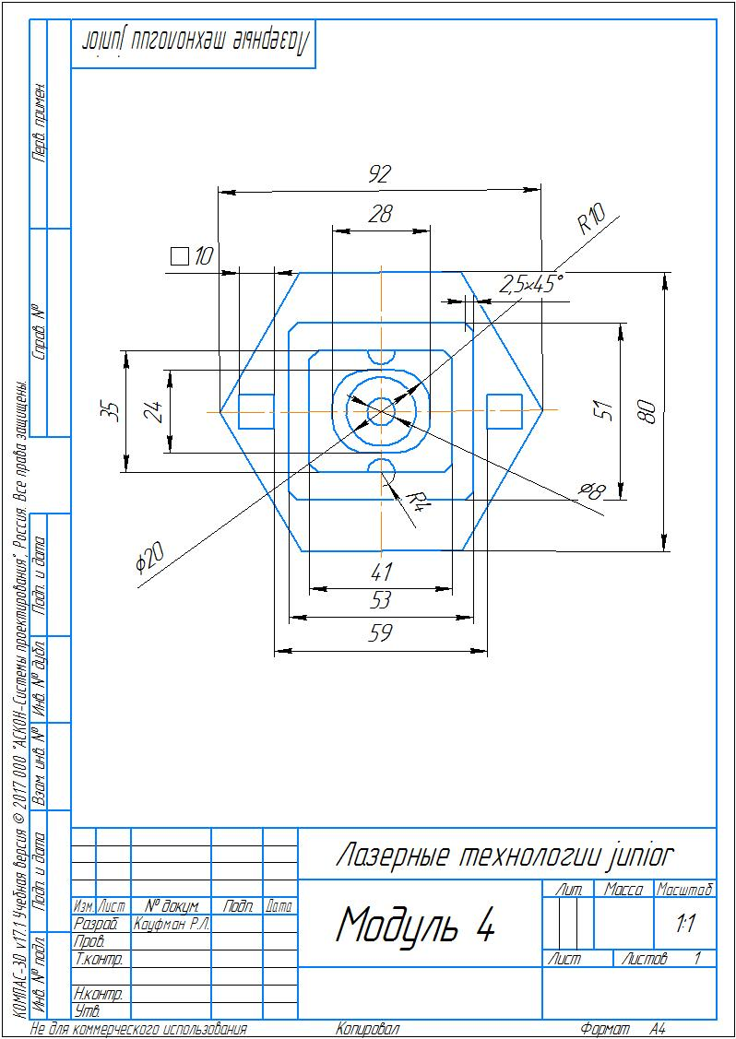
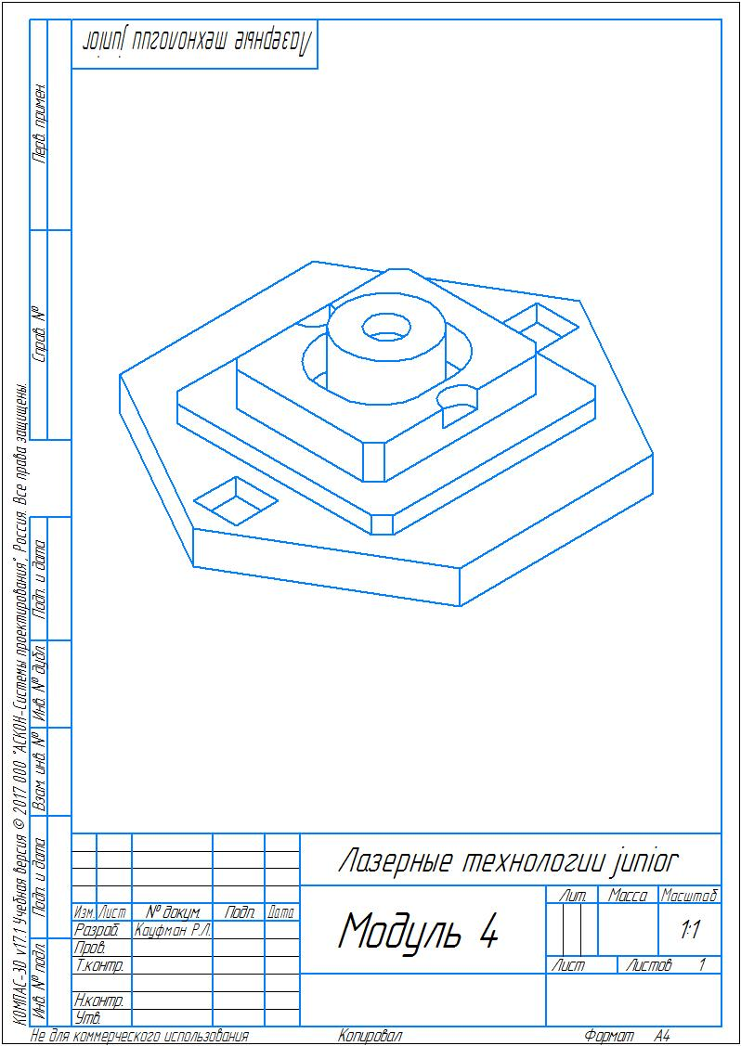
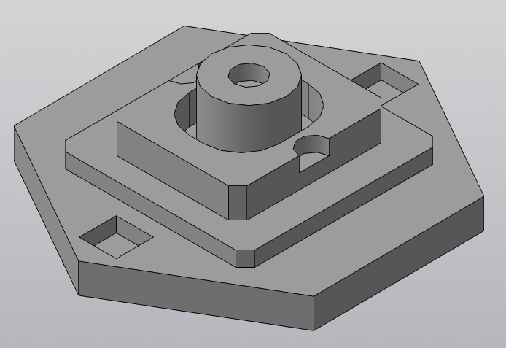
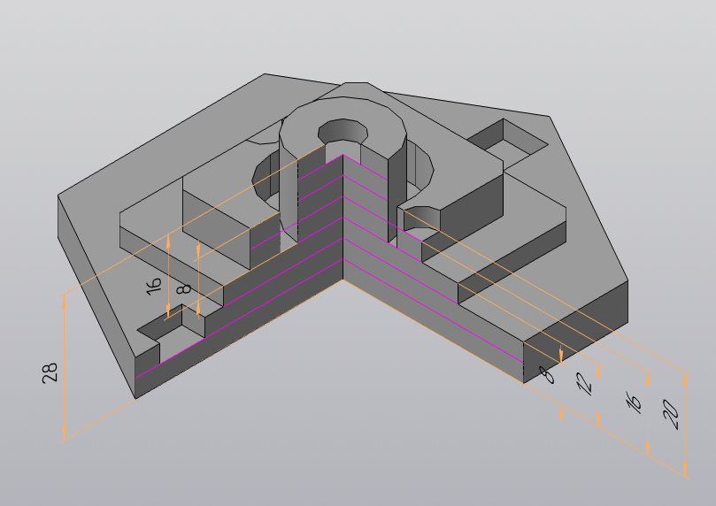

КРИТЕРИИ

ИЗГОТОВЛЕНИЕ СБОРНОЙ МОДЕЛИ
Габариты элемента соответствуют размерам по чертежу
Внутренний паз выполнен верно и соответствует размерам
Отверстие выполнено верно и соответствует размерам
Подготовка рабочего места укладывается в 5 мин
Сотовый стол установлен верно
Подбор режимов обработки укладывается в 10 мин
Наладка и запуск станка укладывается в 5 мин (открытие документа, опр ФР)
ПО настроено верно (режимы обр)
Соответствие рабочего места - порядок
Элемент изготовлен
Царапины, прожеги и дефекты отсутствуют
Ошибки, требующие вмешательства тех.эксперта, не допущены
Неиспользована дополнительная заготовка
Не использована подсказка
Не нарушены правила ТБ и ОТ
ИЗГОТОВЛЕНИЕ МАКЕТА ДЕТАЛИ ПОСЛОЙНОЙ СБОРКОЙ
Все слои выполнены верно
Раскрой слоев модели выполнен верно
Модель собрана и не шатается
Подготовка рабочего места укладывается в 5 мин
Сотовый стол установлен верно
Наладка и запуск станка укладывается в 5 мин (открытие документа, опр ФР)
ПО для задания настроено верно (режимы обр)
Соответствие рабочего места - порядок
Послойная модель собрана
Модель собрана в соответствии с образцом
Модель не разваливается
Царапины, прожеги и дефекты отсутствуют
Ошибки, требующие вмешательства тех.эксперта, не допущены
Неиспользована дополнительная заготовка
Не использована подсказка
Не нарушены правила ТБ и ОТ

